adidas Red Limit Koleksiyonu ile Asla Kural Tanıma

- adidas Football, Red Limit Koleksiyonu’nu Pogba’nın yer aldığı yeni filmi ile tanıtıyor

- Film, genç futbolcuların kahramanlarını taklit etmek yerine kendi yollarını seçmelerine odaklanıyor

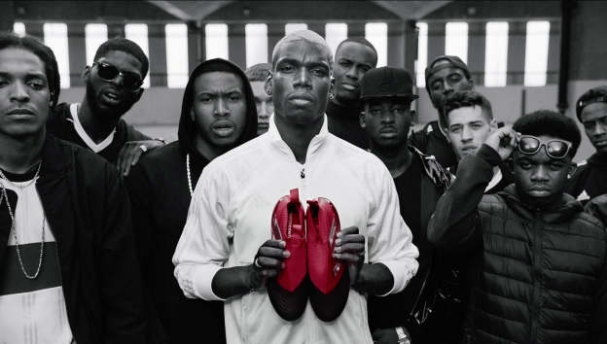

adidas Football, Red Limit Koleksiyonu’nun piyasaya çıkışını Paul Pogba’nın oynadığı etkileyici ve eğlenceli bir filmle duyurdu. Tanıtım filmi, genç futbolcuları, kahramanlarını taklit etmek yerine kendi yollarını yaratmaya odaklanmaları için cesaretlendiriyor. Filmde, genç bir futbol oyuncusu Pogba’ya seslenerek, efsane oyuncunun stilini kopyalamakla ilgilenmediğini açıklıyor; o sadece onun kramponlarını istiyor!

Manchester United’ın orta saha oyuncusu Paul Pogba’nın Red Limit ACE 17+ PURECONTROL kramponu ile birlikte yıldızı olduğu filmi izlemek için:

https://youtu.be/kKRmbS_b250

Red Limit Koleksiyonu, Red Limit ACE 17 modeli ile öne çıkıyor. Siyah ve kırmızı renk çizgilere sahip krampon modelinin üst kısmı ise PRIMEKNIT teknolojisine sahip.

adidas Football Ürün Başkan Yardımcısı Dean Lokes şöyle diyor: “Red Limit Koleksiyonu ile saha, halı saha ve sokak serilerimizde bir dizi futbol ayakkabısı ürettik, böylece her türlü zeminde olabildiğince iyi bir performans sergilemeyi mümkün kılmayı amaçlıyoruz. Bu koleksiyon bir kez daha, sporda yenilik yapma arzumuzu ve nerede oynarlarsa oynasınlar futbolcular için oyunun kurallarını değiştiren ayakkabı üretmekteki sonsuz gayretimizi vurguluyor.”

adidas Red Limit Koleksiyonu’nun Türkiye’de satışa sunulacak modelleri arasında, isabet, güç, denge ve kusursuz top hâkimiyeti için geliştirilen ACE 17.1 FG, sahada hızın diğer adı X 16.1 FG, tüm zamanların en iyisi için tasarlanan Messi 16.1 FG ve yenilenen klasik Copa 17.1 FG kramponlar öne çıkıyor. Bu modeller, 679 TL’lik satış fiyatlarıyla adidas mağazaları, yetkili adidas satış noktaları ve shop.adidas.com.tr adresinde satışa sunuluyor.

Daha fazla bilgi için adidas.com.tr/football ve facebook.com/adidasFootballTR
adreslerini ziyaret edebilir ya da twitter.com/adidasTR ve instagram.com/adidas.turkiye hesapları ile #NeverFollow etiketini takip edebilirsiniz.
Daha fazla bilgi için:
Ece Şakarer
Kıdemli Basın ve Halkla İlişkiler Uzmanı
ece.sakarer@adidas.com
Tel: 0 212 355 36 00

Editöre Notlar:

adidas Football Hakkında
adidas, futbolda dünya lideri. Marka, FIFA World Cup™, FIFA Confederations Cup, UEFA Champions League, UEFA Europa League ve UEFA European Championships gibi dünyanın en önemli futbol turnuvalarının resmi sponsoru / resmi tedarikçi ortağı. adidas bunun yanı sıra, Manchester United, Real Madrid, FC Bayern Munich, Juventus, Chelsea ve AC Milan gibi dünyanın en iyi takımlarının bazılarının da sponsoru. Leo Messi, Paul Pogba, Gareth Bale, Thomas Müller, Luis Suárez, James Rodríguez, Diego Costa ve Mesut Özil gibi dünyanın en iyi oyuncularından bazıları da adidas giyiyor.

